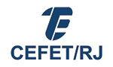

Ministério da Educação
Centro Federal de Educação Tecnológica Celso Suckow da Fonseca – CEFET/RJ
Diretoria de Extensão – DIREX
Departamento de Extensão e Assuntos Comunitários – DEAC

ALUNO VOLUNTÁRIO

Campus: _________________

TERMO DE COMPROMISSO PARA ALUNO VOLUNTÁRIO 2023

Nome do(a) Estudante: |  |  |  |  |  | C.P.F.:
Matrícula: |  | Data de Nascimento: |  | Telefone Fixo/Celular: |  | Identidade/órgão emissor: |  |  | UF:
Nível aluno: Técnico ( )  Superior ( ) |  | e-mail:
Endereço Completo:

Bairro: |  |  | Cidade: |  |  |  | CEP: | UF:
Projeto de Extensão a que o aluno está vinculado:

Coordenador(a):

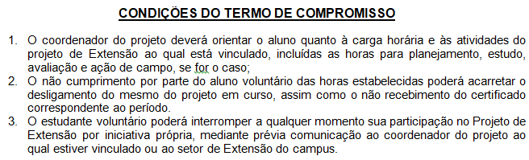
Data:  / / | ______________________________________  Assinatura do Estudante Extensionista |  |  |  | __________________________________  Assinatura do(a) Coordenador(a) do Projeto

